Міністерство освіти і науки України
Львівський національний університет імені Івана Франка
Факультет прикладної математики та інформатики
Кафедра математичного моделювання соціально-економічних процесів

Звіт
Лабораторна робота №2

Виконав:
студент групи Пма-42
Думанський Юрій
Перевірив:
Коркуна А. М.

Львів-2026

Тема:
Створення та використання класів і масивів об'єктів у мові програмування Java.
Завдання:
Створити клас «Тварина» з 4 private-полями. Визначити конструктори (за замовчуванням, з параметрами і копіювання), методи введення/виведення, методи доступу та власний метод класу. Створити масив з об’єктів класу та реалізувати консольне меню для демонстрації роботи методів і виведення об'єктів за певною умовою.
Хід роботи:
• Було створено клас Animal з чотирма приватними полями: name, species, age, weight.
• У класі реалізовано три типи конструкторів (за замовчуванням, з параметрами, копіювання), а також геттери та сеттери для інкапсульованого доступу до полів.
• Додано методи для введення та виведення даних у консоль, а також власний метод feed(), який збільшує вагу тварини на задане значення.
• У головному класі Main створено масив з трьох об'єктів Animal та проініціалізовано їх конструктором за замовчуванням.
• За допомогою циклу while та конструкції switch-case реалізовано текстове меню, що дозволяє користувачеві вводити дані, переглядати їх, тестувати власний метод та фільтрувати масив за умовою (вік тварини > 5).

Результати:
Код програми скомпільовано без помилок. У консолі відображається меню, яке коректно обробляє ввід користувача. Дані про тварин зберігаються у масиві, метод годування успішно оновлює значення ваги, а алгоритм фільтрації виводить лише тих тварин, чий вік перевищує 5 років.
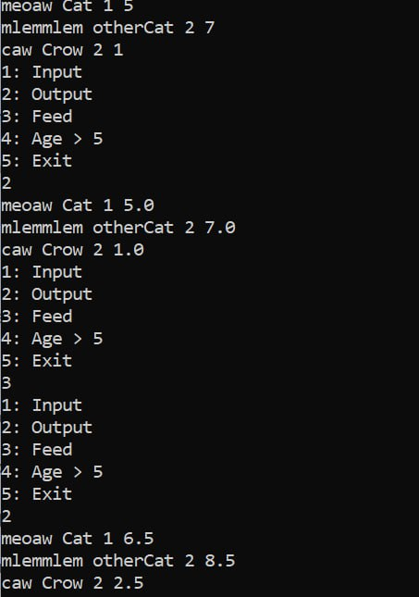
Рис.1. Результат роботи програми (меню та виведення відфільтрованих об'єктів).

Висновки:
У ході лабораторної роботи було успішно реалізовано клас заданої предметної області мовою Java. Закріплено навички інкапсуляції, перевантаження конструкторів та побудови інтерактивних консольних застосунків з використанням масивів об'єктів і керуючих конструкцій (switch-case).

Додаток 1. Код програми.
import java.util.Scanner;

class Animal {
private String name;
private String species;
private int age;
private double weight;

public Animal() {
this.name = "Unknown";
this.species = "Unknown";
this.age = 0;
this.weight = 0.0;
}

public Animal(String name, String species, int age, double weight) {
this.name = name;
this.species = species;
this.age = age;
this.weight = weight;
}

public Animal(Animal other) {
this.name = other.name;
this.species = other.species;
this.age = other.age;
this.weight = other.weight;
}

public void setName(String name) { this.name = name; }
public String getName() { return name; }

public void setSpecies(String species) { this.species = species; }
public String getSpecies() { return species; }

public void setAge(int age) { this.age = age; }
public int getAge() { return age; }

public void setWeight(double weight) { this.weight = weight; }
public double getWeight() { return weight; }

public void input(Scanner sc) {
this.name = sc.next();
this.species = sc.next();
this.age = sc.nextInt();
this.weight = sc.nextDouble();
}

public void output() {
System.out.println(name + " " + species + " " + age + " " + weight);
}

public void feed(double foodAmount) {
this.weight += foodAmount;
}
}

public class Main {
public static void main(String[] args) {
Scanner sc = new Scanner(System.in);
Animal[] arr = new Animal[3];

for (int i = 0; i < arr.length; i++) {
arr[i] = new Animal();
}

int choice = 0;
while (choice != 5) {
System.out.println("1: Input\n2: Output\n3: Feed\n4: Age > 5\n5: Exit");
choice = sc.nextInt();

switch (choice) {
case 1:
for (int i = 0; i < arr.length; i++) {
arr[i].input(sc);
}
break;
case 2:
for (int i = 0; i < arr.length; i++) {
arr[i].output();
}
break;
case 3:
for (int i = 0; i < arr.length; i++) {
arr[i].feed(1.5);
}
break;
case 4:
for (int i = 0; i < arr.length; i++) {
if (arr[i].getAge() > 5) {
arr[i].output();
}
}
break;
}
}
}
}

